Fotot taget i december 1924
i Gustaf och Maggie Löwenhielms bostad Valhallavägen 25 (senare ändrat till 118) i Stockholm.
Numren före namnen hänvisar till numren i familjen Dicksons släktträd. Observera att Amelies och Oscars barn härstammar från både äldre och yngre grenen och därför har 2 koder!
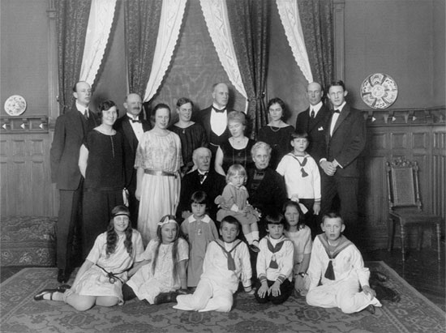
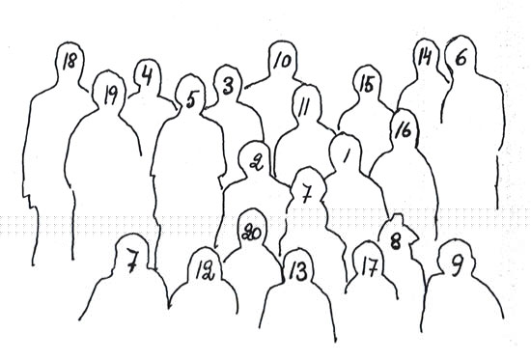

1 | 1:3:6 |  | Margaret (Maggie) Löwenhielm f. Dickson (1853 – 1927)
2 | 1:3:6 P |  | Gustaf Löwenhielm (1842 – 1929)
3 | 1:3:6 1 | 2:6:11 P | Amelie Dickson f. Löwenhielm (1879 – 1949)
4 | 1:3:6:1 P | 2:6:11 | Oscar Dickson (2:6:11) (1875 – 1950)
5 | 1:3:6 1:1 | 2:6:11 1 | Margareta ’Teta’ Dickson (1904 – 1979)
6 | 1:3:6 1:2 | 2:6:11 2 | Axel Dickson (1905 – 2001)
7 | 1:3:6 1:3 | 2:6:11 3 | Helen Dickson (1912 -1988 )
8 | 1:3:6 1:4 | 2:6:11 4 | Vera Dickson (1913 -1963 )
9 | 1:3:6 1 :5 | 2:6:11 5 | Allan Dickson (1915 -1984 )
10 | 1:3:6 2 |  | Carl Löwenhielm (1881 – 1967)
11 | 1:3:6 2 P |  | Gerda Löwenhielm f. Nyström (1876 – 1954)
12 | 1:3:6 2:1 |  | Christina Löwenhielm (1912 – 1996)
13 | 1:3:6 2:2 |  | Gunnar Löwenhielm (1914 – 1990)
14 | 1:3:6 3 |  | Wilhelm Löwenhielm (1883 – 1975)
15 | 1:3:6 3 P |  | Beth Löwenhielm f. Wachtmeister (1894 – 1992)
16 | 1:3:6 3:1 |  | Fredrik Löwenhielm (1916 )
17 | 1:3:6 3:2 |  | Carl Gustav Löwenhielm (1918 – 1974)
18 | 1:3:6 5 |  | Crispin Löwenhielm (1892 – 1983) g.m. 11
19 | 1:3:6 5 P |  | Olga Löwenhielm f. Aminoff (1899 – 1987)
20 | 1:3:6 5:1 |  | Harriet Löwenhielm (1:3:6 4) (1920 )
21 | 1:3:6 5:2 |  | Elisabeth Löwenhielm (1922 )

